АДМИНИСТРАЦИЯ КИРОВСКОГО РАЙОНА

ГОРОДА НОВОСИБИРСКА

ОТДЕЛ ОБРАЗОВАНИЯ

ПРИКАЗ

от 17.05.2018 |  |  |  | № 038-од
 | О районных методических объединениях педагогов образовательных учреждений

С целью организации и систематизации работы районных методических объединений, методического обеспечения образовательной деятельности образовательных организаций, создания условий для взаимодействия педагогов, обмена педагогическим опытом, координации методической деятельности и создания единого информационно-педагогического пространства, развития профессиональной компетентности и личностного потенциала педагогов для повышения качества образования в образовательных организациях Кировского района города Новосибирска, в соответствии с ч. 1 ст. 19, ч. 6 ст. 47, ч. 1 ст. 48 Федерального закона от 29.12.2012 № 273-ФЗ «Об образовании в Российской Федерации»,
ПРИКАЗЫВАЮ:
1. Утвердить Положение о районных методических объединениях (приложение).
2. Назначить Каминскую Ю. С., методиста МКУДПО «ГЦРО» в Кировском районе, ответственную за организационно-методическое обеспечение сопровождения деятельности районных методических объединений.
3. Ответственность за исполнение приказа возложить на заместителя начальника отдела образования Ю. В. Демину.

Начальник отдела И. В. Тимошенко

Чернобылец
3420095

Приложение 1
УТВЕРЖДЕНО
приказом начальника
отдела образования
от 17.05.2018 № 038-од

ПОЛОЖЕНИЕ
о районных методических объединениях

- Общие положения

1.1. Настоящее положение определяет организацию и содержание деятельности районных методических объединений в системе образования Кировского района города Новосибирска (далее – РМО), управления ими, а также основные задачи их деятельности.
1.2. РМО формируются на добровольной основе, объединяют педагогов одного предмета или цикла предметов, уровня образования, воспитательной деятельности.
1.3. РМО создаются с целью развития профессиональной компетентности педагогов для повышения качества образования в образовательных организациях.
1.4. Задачи РМО:
- создание условий для профессионального, культурного и творческого роста, повышения уровня методических компетенций педагогов, развития и совершенствования их педагогического мастерства;
- организация деятельности педагогов района по освоению новых форм и методов обучения (в т. ч. выходящими за рамки учебных занятий), специальных подходов к обучению в целях включения в образовательный процесс всех обучающихся, современных образовательных технологий, различных методов контроля в соответствии с реальными учебными возможностями детей, организации различных видов внеурочной деятельности;
- изучение, обобщение и распространение инновационного педагогического опыта;
- диагностика уровня информационно-методических потребностей педагогов.
1.5. Направления деятельности РМО:
- изучение нормативно-правовой и методической документации по вопросам обучения и воспитания, реализации федеральных государственных образовательных стандартов (далее – ФГОС), подготовке к государственной итоговой аттестации (далее – ГИА), Всероссийским проверочным работам (далее – ВПР), национальным исследованиям качества образования (далее – НИКО), мониторингу качества образования и др.;
- совершенствование существующих и внедрение новых форм, методов и средств обучения; совершенствование методик проведения различных видов занятий;
- освоение нового содержания, технологий и методов педагогической деятельности по своему предмету, направлению работы;
- совершенствование методов обучения, воспитания и диагностики обучающихся, в том числе одарённых и обучающихся с особыми образовательными потребностями, привлечение к учебно-исследовательской и проектной деятельности обучающихся;
- изучение и обобщение эффективного педагогического опыта, внедрение его в практику работы педагогов муниципальной системы образования;
- оказание методической помощи педагогам, участвующим в профессиональных конкурсах федерального, регионального и муниципального уровней;
- оказание информационной и методической поддержки педагогам при введении и реализации ФГОС, в том числе при разработке программно-методического сопровождения образовательной деятельности;
- оказание методической помощи молодым специалистам;
- организация открытых занятий (мероприятий) по определённой теме с целью обмена опытом и ознакомления с методическими разработками по предмету (направлению);
- изучение и распространение опыта работы педагогов по применению информационно-коммуникационных технологий;
- развитие сетевого взаимодействия педагогов РМО;
- ознакомление педагогов района с методическими новинками и опытом по итогам прохождения курсов повышения квалификации, участия в различных конференциях, круглых столах, семинарах и т. д.;
- организация внеурочной и внеучебной деятельности.
1.6. Руководители РМО назначаются приказом отдела образования администрации Кировского района.
1.7. В своей деятельности РМО руководствуются Федеральным законом от 29.12.2012 № 273-ФЗ «Об образовании в Российской Федерации», настоящим положением.

- Организация работы РМО

2.1. РМО возглавляется руководителем, кандидатура которого выдвигается его членами из числа опытных и квалифицированных педагогов, имеющих высшую или первую квалификационную категорию и определяется открытым голосованием членов РМО.
2.2. Работа РМО организуется в соответствии с планом работы, который составляется его руководителем самостоятельно на текущий учебный год по прилагаемой форме на основе анализа работы за прошедший учебный год, изучения образовательных потребностей педагогов, а также с учётом районной методической темы, целей и задач, определяемых в качестве приоритетных для развития системы образования Кировского района города Новосибирска, после чего включается в общий годовой план методической работы в районе.
2.3. Руководители осуществляют общее руководство деятельностью РМО, заседания проводят в соответствии с утверждённым планом работы на год.
2.4. По завершении учебного года руководитель проводит анализ деятельности РМО по прилагаемой форме. Анализ деятельности РМО и всю необходимую документацию руководитель РМО предоставляет в территориальную группу методистов Кировского района МКУДПО «ГЦРО» в установленные сроки.
2.5. Заседания РМО могут проводиться в различных формах: семинары-практикумы, лекции, выступления, сообщения и дискуссии, круглые столы, совещания и семинары по учебно-методическим вопросам, творческие отчёты педагогов, открытые уроки и внеклассные мероприятия, мастер-классы по предмету, взаимопосещение уроков, организационно-деятельностные игры, школа молодого педагога, решение педагогических ситуаций, конкурсы профессионального мастерства и т. д.
2.6. Заседания РМО протоколируются. Протокол оформляется по прилагаемой форме и подписывается секретарём, выбранным из числа членов РМО, и его руководителем. После каждого проведённого заседания руководитель РМО передает в территориальную группу методистов Кировского района МКУДПО «ГЦРО» фотоотчёт и краткую информацию о нём для освещения деятельности РМО на официальном сайте МКУДПО «ГЦРО».

3. Права и обязанности членов РМО

3.1. Руководители РМО имеют право:
- самостоятельно выбирать формы и методы методической работы с педагогическими работниками района;
- обращаться к специалисту, курирующему работу РМО, за информационно-методической помощью;
- первоочередного направления на курсы повышения квалификации, семинары, конференции, съезды по различным методическим проблемам на различных уровнях;
- ходатайствовать перед отделом образования о награждении наиболее активных и результативно работающих членов РМО;
- вносить предложения по повышению эффективности работы районной методической службы.
3.2. Члены РМО имеют право:
- вносить предложения по совершенствованию деятельности РМО;
- выдвигать от РМО педагогов для участия в конкурсах профессионального мастерства;
- рекомендовать к публикации материалы об эффективном педагогическом опыте, накопленном в работе РМО.
3.3. Обязанности руководителей РМО:
- планировать в соответствии с данным Положением и выполнять планы работы РМО на текущий учебный год;
- вести банк данных педагогов РМО;
- оказывать методическую помощь педагогам;
- своевременно предоставлять информацию по установленной форме;
- проводить диагностику профессиональных потребностей педагогов РМО.
3.4. Обязанности членов РМО:
- участвовать в заседаниях и других мероприятиях, проводимых по плану РМО;
- участвовать в сетевой работе РМО;
- качественно проводить открытые мероприятия (уроки, внеурочные занятия по предмету, мастер-классы и т. д.).
- выполнять решения, принятые на заседаниях РМО.

4. Документация РМО

4.1. Руководитель районного методического объединения должен иметь следующую документацию:
- утверждённое приказом Положение о районных методических объединениях в Кировском районе;
- план работы на текущий учебный год (приложение 1);
- анализ работы за прошедший учебный год (приложение 2), возможные критерии и уровни оценки деятельности районных методических объединений (приложение 6);
- банк данных педагогов РМО (приложение 3);
- протоколы заседаний РМО (приложение 4);
- листы регистрации участников РМО (приложение 5);
- сведения о профессиональных потребностях педагогов;
- «методическую копилку» (доклады, сообщения, конспекты открытых учебных занятий и т. д.).
4.2. Документация хранится в территориальной группе методистов Кировского района МКУДПО «ГЦРО» в течение пяти лет.

5. Оплата труда руководителям РМО

Педагогическим работникам, назначенным руководителями РМО, осуществляется доплата за счёт средств фондов оплаты труда образовательных организаций.

Начальник отдела образования
___________ И. В. Тимошенко
Приложение 1
к Положению о РМО
УТВЕРЖДЕНО
приказом начальника
отдела образования
от 17.05.2018 № 038-од

План работы районного методического объединения
учителей (дошкольных работников) _______________
на 20../20.. учебный год

Методическая тема района:
Тема РМО:
Цель:
Задачи:

Мероприятия | Сроки, место | Ответственные
Тема № 1: «….».  1.Темы выступлений (обязательные выступления педагогов по прохождению курсов ПК).  2.  3. | дата и место проведения | Ф. И. О., должность, место работы
1. Мониторинг информационных потребностей педагогов (анализ запросов, выявление проблем).  2. Аналитико-статистическая работа (обновление базы данных об участниках РМО; анализ результатов ГИА (ЕГЭ, ОГЭ) (выявление проблем, поиск путей их решения).  3. Подготовка фотоотчёта и краткой информации после каждого проведённого заседания для размещения информации на сайте МКУДПО «ГЦРО». | Сроки | Ф. И. О., должность, место работы

Приложение 2
к Положению о РМО
УТВЕРЖДЕНО
приказом начальника
отдела образования
от 17.05.2018 № 038-од

Анализ работы районного методического объединения
учителей (дошкольных работников) _______________
на 20../20.. учебный год

Тема РМО:
Цель:
Задачи:
1. Анализ достижения поставленных цели и задач (что выполнили в полном объёме, какие проблемы остались неразрешёнными в работе районного методического объединения).
2. Анализ кадрового потенциала. Анализ информационно-методической и организационно-методической деятельности. Количество организованных открытых занятий за учебный год.
3. Формы работы с кадрами, которые успешно используются в работе районного методического объединения.
Фактическая дата проведения заседания № 1
Тема заседания № 1: «…»
Рассмотрены следующие вопросы:
1. «…….» (Ф. И. О., место работы);
2. «…….» (Ф. И. О., место работы);
3. «…….» (Ф. И. О., место работы);
4. …
Фактическая дата проведения заседания № 2
Тема заседания № 2: «…»
На РМО были рассмотрены следующие вопросы:
1. «…….» (Ф. И. О., место работы);
2. «…….» (Ф. И. О., место работы);
3. «…….» (Ф. И. О., место работы);
4. …
Фактическая дата проведения заседания № 3
Тема заседания № 3: «…»
На РМО были рассмотрены следующие вопросы:
1. «…….» (Ф. И. О., место работы);
2. «…….» (Ф. И. О., место работы);
3. «…….» (Ф. И. О., место работы);
4. …
4. Выводы, решение.

Приложение 3
к Положению о РМО
УТВЕРЖДЕНО
приказом начальника
отдела образования
от 17.05.2018 № 038-од

Банк данных педагогов районного методического объединения
учителей (дошкольных работников) _______________
на 20../20..учебный год

№ п/п | Наименование ОО | Ф.И.О педагога | Возраст,  дата рождения | Образование/ специальность по диплому | Преподаваемые предметы | Педагогический стаж/ стаж по специальности | Квалификационная категория | Контакты (e-mail, тел.)

Приложение 4
к Положению о РМО
УТВЕРЖДЕНО
приказом начальника
отдела образования
от 17.05.2018 № 038-од

Протокол № ____

заседания районного методического объединения учителей _______________________________
от « »________ 20__г.

Присутствовали: ___________________________________________
ОУ:________________________________________
___________________________________________
___________________________________________
___________________________________________
___________________________________________
___________________________________________

Повестка дня:

- _____________________________________________________________________________________________________________________________________________________________________________________________________________________
- _____________________________________________________________________________________________________________________________________________________________________________________________________________________
- _____________________________________________________________________________________________________________________________________________________________________________________________________________________
- _____________________________________________________________________________________________________________________________________________________________________________________________________________________
По первому вопросу заслушали (Ф. И. О., должность, ОУ, тематика):
________________________________________________________________________________________________________________________________________________________________________________________________________________________________________________________________________________________________________
Выступили (Ф. И.О., должность, ОУ, тематика)
________________________________________________________________________________________________________________________________________________________________________________________________________________________________________________________________________________________________________
__________________________________________________________________________
Решили:
1._____________________________________________________________________________________________________________________________________________________________________________________________________________________________
2.___________________________________________________________________________________________________________________________________________________

Руководитель РМО учителей ___________________________________
Ф. И. О., подпись _________________________________________________

Приложение 5
к Положению о РМО
УТВЕРЖДЕНО
приказом начальника
отдела образования
от 17.05.2018 № 038-од

____________________район, округ

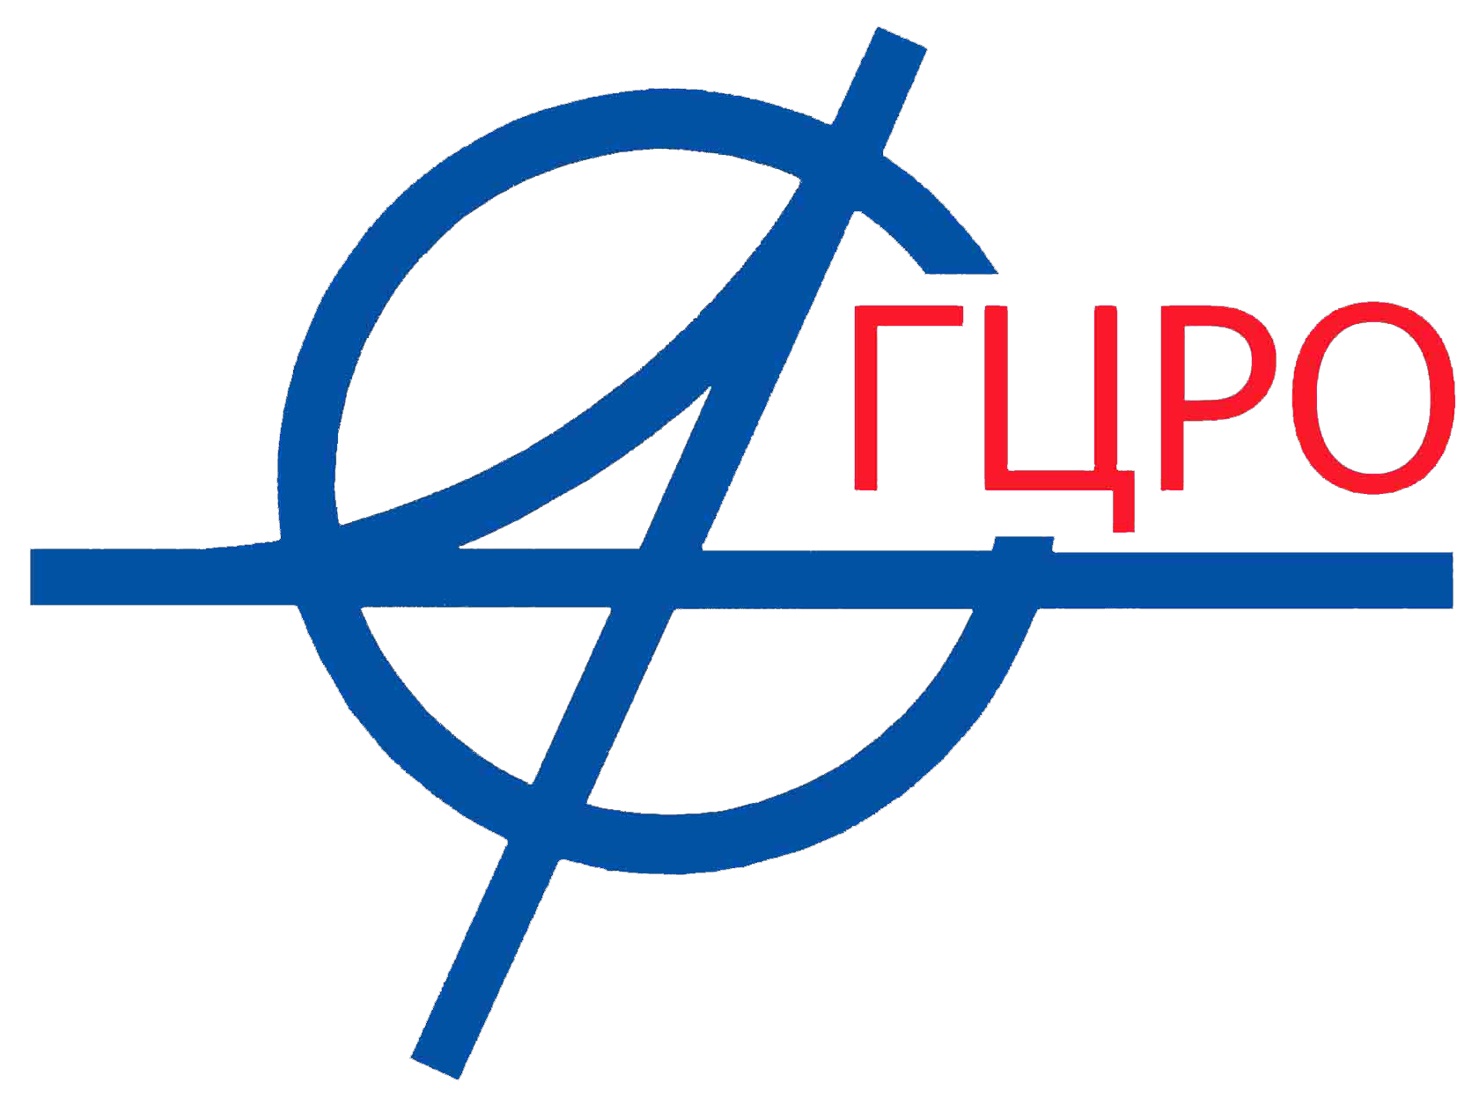
Регистрационный лист
__________________________________________________________________________________
(название мероприятия, тема)

Дата, время проведения: _________________________ Место проведения:_______________
(наименование учреждения, адрес)

№ | Ф. И. О. | Должность | ОУ | Подпись
1
2
3
4
5
6
7
8
9
10

Начальник отдела образования
___________ И. В. Тимошенко

